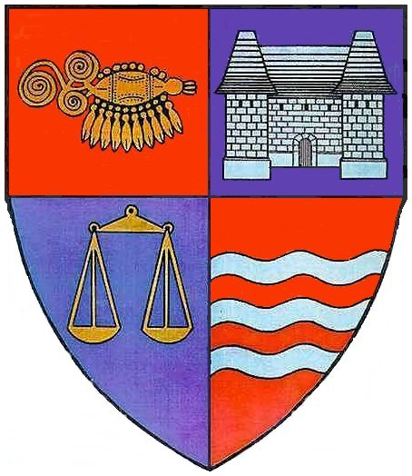

ROMÂNIA
JUDEŢUL MUREŞ PROIECT
CONSILIUL JUDEŢEAN

H O T Ă R Â R E A NR.____
din_____________________2011
privind desemnarea reprezentantului Consiliului Judeţean Mureş în
Consiliul consultativ al Direcţiei Judeţene pentru Sport şi Tineret Mureş

Consiliul Judeţean Mureş,
Văzând Expunerea de motive nr.4103 din16.III.2011, privind desemnarea reprezentantului Consiliului Judeţean Mureş în Consiliul consultativ al Direcţiei Judeţene pentru Sport şi Tineret Mureş,
Ca urmare a solicitării Direcţiei Judeţene pentru Sport şi Tineret Mureş nr.25 din 1 februarie 2011, cu privire la desemnarea unui reprezentant al Consiliului Judeţean Mureş în consiliul consultativ al direcţiei,
Potrivit prevederilor Hotărârii Guvernului nr.776/28 iulie 2010 privind organizarea şi funcţionarea Direcţiilor Judeţene pentru Sport şi Tineret, precum şi cele ale pct.5.4. din Regulamentul de organizare şi funcţionare al Direcţiei Judeţene pentru Sport şi Tineret Mureş,
În temeiul art.97, alin.(1) din Legea nr.215/2001 privind administraţia publică locală, republicată, cu modificările şi completările ulterioare,

h o t ă r ă ş t e :

Art.1. Doamna/domnul_________________________________, având funcţia de _________________________________ este desemnat ca reprezentant al Consiliului Judeţean Mureş în Consiliul consultativ al Direcţiei Judeţene pentru Sport şi Tineret Mureş.
Art.2. Prezenta hotărâre se va comunica: persoanei nominalizate la articolul 1 şi Direcţiei Judeţene pentru Sport şi Tineret Mureş.

P R E Ş E D I N T E

AVIZAT PENTRU LEGALITATE Lokodi Edita Emöke
SECRETAR,

Aurelian Paul Cosma

ROMÂNIA
JUDEŢUL MUREŞ
CONSILIUL JUDEŢEAN
Nr. 4103 din 16.III.2011

EXPUNERE DE MOTIVE
la proiectul de hotărâre privind desemnarea reprezentantului Consiliului Judeţean Mureş
în Consiliul consultativ al Direcţiei Judeţene pentru Sport şi Tineret Mureş

Direcţia Judeţeană pentru Sport şi Tineret Mureş este organizată şi funcţionează ca serviciu public deconcentrat ale Autorităţii Naţionale pentru Sport şi Tineret, cu personalitate juridică, în conformitate cu prevederile Hotărârii Guvernului nr. 776 din 28 iulie 2010 privind organizarea şi funcţionarea direcţiilor judeţene pentru sport şi tineret, respectiv a Direcţiei pentru Sport şi Tineret a Municipiului Bucureşti.
Aceasta asigură implementarea la nivel judeţean a strategiei şi politicilor Guvernului în domeniile sportului şi tineretului, îndeplinind atribuţii specifice, ca:
- asigură punerea în aplicare la nivelul judeţelor a Programului de guvernare, a strategiei şi programelor Autorităţii Naţionale pentru Sport şi Tineret în domeniile sportului şi tineretului;
- utilizează centrele de agrement pentru tineret în scopul desfăşurării de activităţi recreative, turistice, sportive, de tabere pentru copii şi tineret;
- urmăresc aplicarea şi controlul respectării actelor normative din domeniile sportului şi tineretului;
- colaborează cu celelalte instituţii deconcentrate, cu organe de specialitate ale administraţiei publice centrale, cu autorităţile administraţiei publice locale, cu alte instituţii publice, cu persoane juridice de drept public sau privat, române sau străine;
- organizează şi desfăşoară acţiuni de şi pentru tineret, acţiuni culturale, artistice, distractive, educative, turistice interne şi internaţionale, sportive şi de agrement pentru tineri, în taberele sau centrele de agrement;
- acţionează în colaborare cu autorităţile administraţiei publice locale pentru dezvoltarea bazei materiale din centrele de agrement, precum şi pentru modernizarea şi optimizarea serviciilor pentru sport şi tineret, etc.
La nivelul Direcţiei Judeţene pentru Sport şi Tineret Mureş funcţionează, în conformitate cu prevederile art.5.4. din Regulamentul de Organizare şi Funcţionare al acestei instituţii, un Consiliul consultativ, condus de către directorul executiv, care are în componenţă reprezentanţi ai administraţiei publice locale, ai serviciilor publice deconcentrate cu atribuţii în sport şi tineret, precum şi tehnicieni şi conducători din structurile de elită ale judeţului Mureş. Consiliul sprijină, pe bază de voluntariat, conducerea Direcţiei Judeţene pentru Sport şi Tineret Mureş în îndeplinirea atribuţiilor şi a obiectului său de activitate.
Având în vedere cele de mai sus, precum şi solicitarea Direcţiei Judeţene pentru Sport şi Tineret Mureş nr.25/01.02.2011, se supune spre aprobare proiectul de hotărâre privind desemnarea reprezentantului Consiliului Judeţean Mureş în consiliul consultativ al Direcţiei Judeţene pentru Sport şi Tineret Mureş.

PREŞEDINTE,

Lokodi Edita Emőke

EP/2.ex.

